توضیحات پرژه :

محیط برنامه نویسی : Netbeans IDE 8.1

کلاس ها :

User.java,Qoute.java,Runner.java

کلاس runner جهت اجرای برنامه و کلاس های دیگر برای پیاده سازی اشیاء مورد نظر صورت مسئله می باشند و فیلد ها و متد های این دو کلاس کاملا واضح هستند و در صورت نیاز کامنت گذاری شده اند.

کلاس runner دارای توابع :

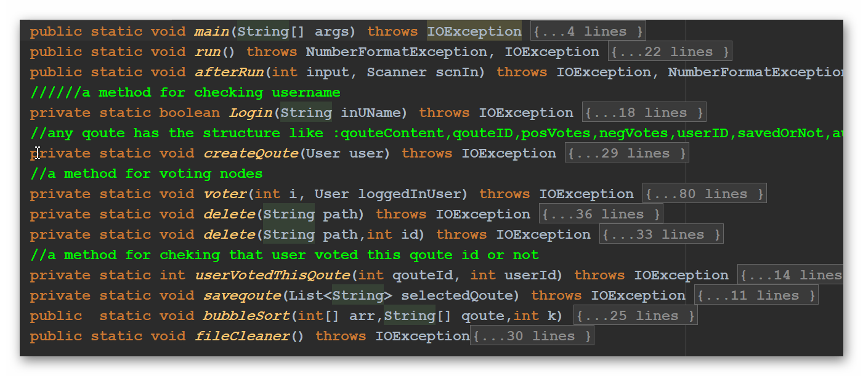

این تابع ها به ترتیب کار های زیر را انجام میدهند:

1. تابع اصلی برنامه جهت اجرا.
2. تابعی که اولین قدم کاربر را مشخص می کند و کاربر تصمیم میگیرد که چه کاری انجام دهدو
3. این تابع جهت مدیرت و پیشبرد کاربر باتوجه به تصمیم گرفته شده می باشد.
4. این تابع در صورتی اجرا می شود که کاربر بخواهد وارد حساب کاربری خود شود و عضو بودن کاربر را چک میکند
5. این تابع برای ساخت یه جمله قصار جدید اجرا می شود.
6. این تابع برای امتیاز دهی به جملات قصار اجرا شده و اگر 1 به آن ارسال شود امتیاز مثبت به جمله مورد نظر می دهد و در صورتی که 2 به آن ارسال شود امتیاز منفی.
7. این تابع برای حذف یک جمله قصار و یا یک کاربر مورد استفاده قرار میگیرد و این کار را با توجه به مسیر آمده انجام می دهد.
8. این تابع جهت حذف جملات ذخیره شده ایی است که امتیاز منفی آنها کمتر از امتیاز مثبتشان است (با توجه به صورت مسئله).
9. این تابع در هنگام امتیاز دهی بررسی می کند که کاربر مورد نظر به این جمله امتیاز داده است یا نه جهت این که کاربر تنها یک بار مجاز به امتیاز دادن به یک جمله است.
10. این تابع جهت ذخیره جملاتی می باشد که امتیاز کافی را دریافت کرده اند.
11. این تابع جهت مرتب سازی جملات بر اساس امتیازشان است.
12. این تابع جهت حذف خطا های موجود در فایل ها می باشد.

همچنین این پروژه دارای تعدادی فایل به قرار زیر می باشد:

1. savedQoutes.txt: فایلی جهت نگهداری جملات سیو شده
2. qoutes.txt: فایلی جهت نگهداری تمام جملات سیو شده یا نشده
3. Users.txt:فایلی جهت نگهداری مشخصات کاربران
4. latestUserID.txt : فایلی جهت نگهداری آخرین آی دی ثبت شده در سامانه برای ثبت نام های بعدی
5. latestQID.txt : فایلی جهت نگهداری آی دی آخرین جمله ثبت شده.

تمام این فایل ها در مسیر اصلی برنامه هستند.

همچنین در مسیر اصلی برنامه پوشه ایی با نام users می باشد که درون این پوشه به اسم کاربران ثبت نام شده یک فایل تکست ساخته شده است . جهت ذخیره اطلاعات رای دهی کاربران ،در این فایل ای دی جملاتی که کاربر به آین رای داده ثبت شده اند.

تمام کلاس ها به صورت html پرینت شده و موجود می باشند.